Resolución del Pleno del Instituto de Transparencia, Acceso a la Información Pública y Protección de Datos Personales del Estado de México y Municipios, con domicilio en Metepec, Estado de México, a diecinueve de enero de dos mil veintidós.
VISTO el expediente formado con motivo del recurso de revisión 05844/INFOEM/IP/RR/2021, interpuesto por Xxxxx Xxxxx S, en lo sucesivo la parte Recurrente, en contra de la respuesta a su solicitud por parte del Ayuntamiento de Villa Guerrero, en lo sucesivo el Sujeto Obligado, se procede a dictar la presente resolución con base en los siguientes:
I. A N T E C E D E N T E S
1. Solicitud de acceso a la información. Con fecha veintinueve de octubre de dos mil veintiuno, la parte recurrente presentó, través del Sistema de Acceso a la Información Mexiquense, en lo subsecuente el SAIMEX, ante el Sujeto Obligado, la solicitud de acceso a la información pública, a la que se le asignó el número 00223/VIGUERRE/IP/2021, mediante la cual requirió la información siguiente:
“Toda la información relativa a todos y cada uno de los puntos de acuerdo presentados por la Presidenta Municipal, Sindico, y Regidores para tratarse en cabildo, incluye anexos y/o antecedentes. en los años 2019, 2020 y 2021” (sic)

La parte recurrente no adjuntó archivos.
Modalidad de Entrega: A través de SAIMEX.
2. Respuesta. Con fecha dieciséis de noviembre de dos mil veintiuno, el Sujeto Obligado envió su respuesta a la solicitud de acceso a la información a través de SAIMEX, sustancialmente en los términos siguientes:
“…SE ADJUNTA RESPUESTA EMITIDA POR LA UNIDAD DE TRANSPARENCIA...” (sic)
El Sujeto Obligado adjuntó el archivo “00223 trans.pdf, cuyo contenido no se detalla al ser del conocimiento de las partes, aunado a que será motivo de estudio en líneas posteriores.
3. Interposición del recurso de revisión. Inconforme con los términos de la respuesta emitida por parte del Sujeto Obligado, el veinticuatro de noviembre de dos mil veintiuno, la parte recurrente interpuso el recurso de revisión a través de SAIMEX, en donde se manifestó de la siguiente manera:
Acto impugnado:

“El sujeto obligado de villa guerrero, no colma al cien por ciento mi derecho de acceso a la información, debido a que solo hace referencia al link donde podre consultar actas de cabildo, mas no los anexos y antecedentes tal como lo establecí en la solicitud de origen.” (sic)

Y Razones o motivos de inconformidad:

“No colma al cien por ciento mi derecho de acceso a la información, debido a que solo hace referencia al link donde podre consultar actas de cabildo, mas no los anexos y antecedentes tal como lo establecí en la solicitud de origen.” (sic)
Anexos: La parte Recurrente no adjuntó archivos.
4. Turno. De conformidad con el artículo 185 fracción I de la Ley de Transparencia y Acceso a la Información Pública del Estado de México y Municipios vigente, el presente recurso de revisión se turnó por el sistema electrónico del Instituto de Transparencia, Acceso a la Información Pública y Protección de Datos Personales del Estado de México y Municipios, a la Comisionada Guadalupe Ramírez Peña, a efecto de que analizara sobre su admisión o su desechamiento.
5. Admisión del Recurso de revisión. Con fecha veintinueve de octubre de dos mil veintiuno, este Instituto de Transparencia, Acceso a la Información Pública y Protección de Datos Personales del Estado de México y Municipios, admitió a trámite el recurso de revisión que ahora se resuelve, dando un plazo máximo de siete días hábiles para que las partes manifestaran lo que a su derecho resultara conveniente, ofrecieran pruebas, formularan alegatos y el Sujeto Obligado presentara su informe justificado.
6. Manifestaciones. De las constancias que integran el expediente en que se actúa se advierte que en fecha siete de diciembre de dos mil veintiuno, el Sujeto Obligado remitió su informe justificado, mismo que se hizo del conocimiento de la parte hoy recurrente, a efecto de que manifestara lo que a su derecho estimara conveniente, sin embargo, fue omisa en ejercer dicha prerrogativa.
7. Cierre de instrucción. Una vez transcurrido el periodo otorgado a las partes para realizar sus manifestaciones y no habiendo documentos que integrar al expediente, con fecha diecisiete de diciembre de dos mil veintiuno, la Comisionada Ponente determinó el cierre de instrucción en términos de la fracción VI del artículo 185 de la Ley de Transparencia y Acceso a la Información Pública del Estado de México y Municipios.
En razón de que fue debidamente sustanciado el expediente electrónico y no existe diligencia pendiente de desahogo, se emite la Resolución que conforme a Derecho proceda, de acuerdo con los siguientes:
II. C O N S I D E R A N D O S
Primero. Competencia. El Instituto de Transparencia, Acceso a la Información Pública y Protección de Datos Personales del Estado de México y Municipios, es competente para conocer y resolver el presente recurso de revisión interpuesto por la parte recurrente, conforme a lo dispuesto en los artículos 6, apartado A de la Constitución Política de los Estados Unidos Mexicanos; 5 párrafos trigésimo, trigésimo primero y trigésimo segundo fracciones IV y V de la Constitución Política del Estado Libre y Soberano de México; 2, fracción II; 29, 36 fracciones I y II; 176, 178, 181, 185, fracción I, 186 y 188 de la Ley Transparencia y Acceso a la Información Pública del Estado de México y Municipios; 9, fracciones I y XXIV y 11 del Reglamento Interior del Instituto de Transparencia, Acceso a la Información Pública y Protección de Datos Personales del Estado de México y Municipios.
Segundo. Oportunidad y Procedibilidad del Recurso de Revisión. Previo al estudio del fondo del asunto, se procede a analizar los requisitos de oportunidad y procedibilidad que debe reunir el recurso de revisión interpuesto, previstos en los artículos 178 y 180 de la Ley de Transparencia y Acceso a la Información Pública del Estado de México y Municipios.
El recurso de revisión fue interpuesto dentro del plazo de quince días hábiles, previsto en el artículo 178 de la Ley de Transparencia y Acceso a la Información Pública del Estado de México y Municipios, toda vez que el Sujeto Obligado remitió la respuesta a la solicitud de información el día dieciséis de noviembre de dos mil veintiuno, mientras que el recurso de revisión interpuesto por la parte Recurrente, se tuvo por presentado el día veinticuatro de noviembre de dos mil veintiuno, esto es, al sexto día hábil posterior en que tuvo conocimiento de la respuesta impugnada.
En este sentido, al considerar la fecha en que se formuló la solicitud y la fecha en que respondió a ésta el Sujeto Obligado; así como la fecha en que se interpuso el recurso de revisión, se concluye que el presente recurso de revisión se encuentra dentro de los márgenes temporales previstos las disposiciones legales referidas.
Al mismo tiempo, por cuanto hace a la procedibilidad del recurso de revisión, es de suma importancia señalar que la parte recurrente no proporcionó nombre completo como se advierte en el detalle de seguimiento del SAIMEX, no obstante lo anterior, no proporcionar el nombre completo no es motivo para archivar la solicitud de acceso a la información pública como concluida, conforme a lo previsto en el artículo 155, penúltimo párrafo de la Ley de Transparencia y Acceso a la Información Pública del Estado de México y Municipios que establece lo siguiente:

"Las solicitudes anónimas, con nombre incompleto o seudónimo serán procedentes para su trámite por parte del sujeto obligado ante quien se presente. No podrá requerirse información adicional con motivo del nombre proporcionado por el solicitante."

Robusteciendo lo anterior se encuentra lo dispuesto en el artículo 6, Apartado A, fracciones III de la Constitución Política de los Estados Unidos Mexicanos que establece:

"Artículo 6.- La manifestación de las ideas no será objeto de ninguna inquisición judicial o administrativa, sino en el caso de que ataque a la moral, la vida privada o los derechos de terceros, provoque algún delito, o perturbe el orden público; el derecho de réplica será ejercido en los términos dispuestos por la ley. El derecho a la información será garantizado por el Estado.
Para efectos de lo dispuesto en el presente artículo se observará lo siguiente:
A. Para el ejercicio del derecho de acceso a la información, la Federación, los Estados y el Distrito Federal, en el ámbito de sus respectivas competencias, se regirán por los siguientes principios y bases:
III. Toda persona, sin necesidad de acreditar interés alguno o justificar su utilización, tendrá acceso gratuito a la información pública, a sus datos personales o a la rectificación de éstos.” (Sic)
Así como el artículo 5 fracción III, párrafo trigésimo, trigésimo primero y trigésimo segundo, de la Constitución Política del Estado Libre y Soberano de México, que determina lo siguiente:
"Artículo 5.- En el Estado de México todas las personas gozarán de los derechos humanos reconocidos en la Constitución Política de los Estados Unidos Mexicanos, en los tratados internacionales en los que el Estado mexicano sea parte, en esta Constitución y en las leyes que de ésta emanen, por lo que gozarán de las garantías para su protección, las cuales no podrán restringirse ni suspenderse salvo en los casos y bajo las condiciones que la Constitución Política de los Estados Unidos Mexicanos establece”.(Sic)
…
Toda persona en el Estado de México, tiene derecho al libre acceso a la información plural y oportuna, así como a buscar recibir y difundir información e ideas de toda índole por cualquier medio de expresión.
...
El derecho a la información será garantizado por el Estado. La ley establecerá las previsiones que permitan asegurar la protección, el respeto y la difusión de este derecho.
Para garantizar el ejercicio del derecho de transparencia, acceso a la información pública y protección de datos personales, los poderes públicos y los organismos autónomos, transparentarán sus acciones, en términos de las disposiciones aplicables, la información será oportuna, clara, veraz y de fácil acceso. Este derecho se regirá por los principios y bases siguientes:
III. Toda persona, sin necesidad de acreditar interés alguno o justificar su utilización, tendrá acceso gratuito a la información pública, a sus datos personales o a la rectificación de éstos;
...
VIII. El Estado contará con un organismo autónomo, especializado, imparcial, colegiado, con personalidad jurídica y patrimonio propio, con plena autonomía técnica y de gestión, con capacidad para decidir sobre el ejercicio de su presupuesto y determinar su organización interna, responsable de garantizar el cumplimiento del derecho de transparencia, acceso a la información pública y a la protección de datos personales en posesión de los sujetos obligados en los términos que establezca la ley.” (Sic)
Por otra parte, del contenido del artículo 1 de la Constitución Política de los Estados
Unidos mexicanos, se destaca lo siguiente:
"Artículo 1. En los Estados Unidos Mexicanos todas las personas gozarán de los derechos humanos reconocidos en esta Constitución y en los tratados internacionales de los que el Estado Mexicano sea parte, así como de las garantías para su protección, cuyo ejercicio no podrá restringirse ni suspenderse, salvo en los casos y bajo las condiciones que esta Constitución establece.
Las normas relativas a los derechos humanos se interpretarán de conformidad con esta Constitución y con los tratados internacionales de la materia favoreciendo en todo tiempo a las personas la protección más amplia.
Todas las autoridades, en el ámbito de sus competencias, tienen la obligación de promover, respetar, proteger y garantizar los derechos humanos de conformidad con los principios de universalidad, interdependencia, indivisibilidad y progresividad. En consecuencia, el Estado deberá prevenir, investigar, sancionar y reparar las violaciones a los derechos humanos, en los términos que establezca la ley."(Sic)

Esto es, que el derecho humano de acceso a la información pública, se aprecia que toda persona, sin necesidad de acreditar interés alguno o justificar su interposición, deberá tener acceso a la información pública, es decir, dicho derecho fundamental exime a quien lo ejerce, de acreditar su legitimación en la causa o su interés en el asunto, lo que permite la posibilidad de que, incluso, la solicitud de acceso a la información pueda ser anónima o no contener un nombre que identifique al solicitante o que permita tener certeza sobre su identidad.

Lo que se fortalece con el Criterio 6/2014 del entonces Instituto Federal de Acceso a la Información y Protección de Datos, ahora Instituto Nacional de Transparencia Acceso a la Información y Protección de Datos Personales, el cual se reproduce para una mayor referencia:

“Acceso a información gubernamental. No debe condicionarse a que el solicitante acredite su personalidad, demuestre interés alguno o justifique su utilización. De conformidad con lo dispuesto en los artículos 6o., apartado A, fracción III de la Constitución Política de los Estados Unidos Mexicanos, y 1º, 2º, 4º y 40 de la Ley Federal de Transparencia y Acceso a la Información Pública Gubernamental, la respuesta a una solicitud de acceso a información y entrega de la misma, no debe estar condicionada a que el particular acredite su personalidad, demuestre interés alguno o justifique su utilización, en virtud de que los sujetos obligados no deben requerir al solicitante mayores requisitos que los establecidos en la Ley. En este sentido, las dependencias y entidades, sólo deberán asegurarse de que, en su caso, se haya cubierto el pago de reproducción y envío de la información, mediante la exhibición del recibo correspondiente.”(Sic)

En consecuencia, dado lo expuesto y fundado con anterioridad, se estima que el requisito relativo al nombre del recurrente no constituye un presupuesto indispensable de procedibilidad del Recurso de Revisión, en términos de los artículos 25 de la Convención Americana de Derechos Humanos, 1, párrafos segundo y tercero, 6 apartado A fracción III de la Constitución Política de los Estados Unidos Mexicanos y 5 párrafo vigésimo noveno, trigésimo y trigésimo primero de la Constitución Política del Estado Libre y Soberano de México, debido a que el acceso a la información pública es un derecho humano que no requiere legitimación en la causa, si no que únicamente basta con que se encuentre legitimado en el procedimiento de Recurso de Revisión, circunstancia que se acredita en las constancias electrónicas de los expedientes en revisión, de las que se desprende que la parte recurrente, es la misma que realizó la solicitud de acceso a la información pública que ahora se impugna.

De igual manera, el propio artículo 180 de la Ley de Transparencia local, en su último párrafo establece que cuando el recurso se interponga de manera electrónica, no será indispensable que contenga determinados requisitos, entre ellos, el nombre del Recurrente, por lo que en el presente caso, al haber sido presentado el recurso de revisión vía SAIMEX, dicho requisito resulta innecesario}
Finalmente, se advierte que resulta procedente la interposición del recurso, según lo manifestado por el recurrente en sus motivos de inconformidad, de acuerdo al artículo 179, fracción V del ordenamiento legal citado, que a la letra dice:
“Artículo 179. El recurso de revisión es un medio de protección que la Ley otorga a los particulares, para hacer valer su derecho de acceso a la información pública, y procederá en contra de las siguientes causas:
...
V. La entrega de información incompleta;”
Tercero. Materia de la revisión. De la revisión a las constancias y documentos que obran en el expediente electrónico se advierte, que el tema sobre el que este Órgano Garante de Transparencia y Acceso a la Información se pronunciará será: verificar si la respuesta otorgada por el Sujeto Obligado es adecuada y suficiente para satisfacer el derecho de acceso a la información pública de la parte Recurrente, o en su defecto, en caso de ser procedente, ordenar la entrega de información oportuna.
Cuarto. Estudio del asunto. Del análisis de la solicitud de información, motivo del recurso de revisión que ahora se resuelve se advierte que la parte solicitante requirió al Sujeto Obligado le proporcione en copia simple con costo, información consistente en lo siguiente:
- Todos y cada uno de los puntos de acuerdo presentados por la Presidenta Municipal, Síndico, y Regidores para tratarse en Cabildo, incluyendo anexos y/o antecedentes, en los años 2019, 2020 y 2021.
En respuesta el Sujeto Obligado, a través de la Unidad de Transparencia hizo del conocimiento del particular que podía consultar las Actas de Cabildo en las cuales se encontraban los puntos a tratar y acuerdos del Cabildo, de los años solicitados, a través de la siguiente dirección electrónica: https://www.ipomex.org.mx/ipo3/lgt/indice/VILLAGUERRERO/art_94_ii_b2.web.
Al no estar conforme con los términos de la respuesta proporcionada por el Sujeto Obligado, el particular presentó el recurso de revisión que nos ocupa, en el cual manifestó, como motivos de inconformidad que no se colmó al cien por ciento su derecho de acceso a la información, pues solo se hizo referencia al link mediante el cual se puede consultar las actas de cabildo, no los anexos y antecedentes como se requirió en la solicitud.
En este sentido, no pasa inadvertido para este Órgano Garante que los motivos de inconformidad aducidos, no versan sobre la totalidad de la información proporcionada por el Sujeto Obligado, pues la parte Recurrente manifestó, de manera expresa, que no se le proporcionó la información relativa a los anexos y antecedentes de las actas de cabildo.
En este orden de ideas, la parte de la respuesta que no fue impugnada debe declararse consentida, toda vez que, al no haber realizado manifestaciones de inconformidad al respecto, no pueden producirse efectos jurídicos tendentes a revocar, confirmar o modificar el acto reclamado, ya que, en el caso concreto se infiere que la información proporcionada por el Sujeto Obligado, satisface la solicitud presentada.
Lo anterior es así, debido a que cuando la parte Recurrente impugna la respuesta del Sujeto Obligado, y éste no expresa Razón o Motivo de Inconformidad en contra de todos los rubros solicitados, dichos rubros deben declararse atendidos, pues se entiende que la parte Recurrente ésta conforme con la información entregada al no contravenir la misma. Sirve de Apoyo a lo anterior, por analogía la Tesis Jurisprudencial Número 3ª./J.7/91, Publicada en el Semanario Judicial de la Federación y su Gaceta bajo el número de registro 174,177, que establece lo siguiente:
“REVISIÓN EN AMPARO. LOS RESOLUTIVOS NO COMBATIDOS DEBEN DECLARARSE FIRMES. Cuando algún resolutivo de la sentencia impugnada afecta a la recurrente, y ésta no expresa agravio en contra de las consideraciones que le sirven de base, dicho resolutivo debe declararse firme. Esto es, en el caso referido, no obstante que la materia de la revisión comprende a todos los resolutivos que afectan a la recurrente, deben declararse firmes aquéllos en contra de los cuales no se formuló agravio y dicha declaración de firmeza debe reflejarse en la parte considerativa y en los resolutivos debe confirmarse la sentencia recurrida en la parte correspondiente.”
Consecuentemente, se reitera, que la parte de la respuesta que no fue impugnada debe declararse consentida por la parte Recurrente, toda vez que no se realizaron manifestaciones de inconformidad, por lo que no pueden producirse efectos jurídicos tendentes a revocar, confirmar o modificar el acto reclamado ya que se infiere un consentimiento ante la falta de impugnación eficaz.
Sirve de sustento a lo anterior por analogía la tesis jurisprudencial número VI.3o.C. J/60, publicada en el Semanario Judicial de la Federación y su Gaceta bajo el número de registro 176,608 que a la letra dice:
“ACTOS CONSENTIDOS. SON LOS QUE NO SE IMPUGNAN MEDIANTE EL RECURSO IDÓNEO. Debe reputarse como consentido el acto que no se impugnó por el medio establecido por la ley, ya que si se hizo uso de otro no previsto por ella o si se hace una simple manifestación de inconformidad, tales actuaciones no producen efectos jurídicos tendientes a revocar, confirmar o modificar el acto reclamado en amparo, lo que significa consentimiento del mismo por falta de impugnación eficaz.”
Una vez admitido el presente recurso de revisión, se integró el expediente y se puso a disposición de las partes para que, en un plazo máximo de siete días hábiles, manifestaran lo que a su derecho resultara conveniente.
En este sentido, el Sujeto Obligado remitió su informe justificado mediante el cual informa que de acuerdo con lo previsto en el artículo 161 de la Ley de Transparencia y Acceso a la Información pública del Estado de México y Municipios, se agregó el enlace mediante el cual se podía consultar la información requerida, misma que en las actas de cabildo solicitadas contiene cada una sus anexos, asimismo manifiesta que no negó la información solicitada, reiterando que la misma se localiza en el enlace proporcionado en primera instancia.
En esta tesitura, dados los términos de la respuesta otorgada, resulta oportuno mencionar que es evidente que el Sujeto Obligado no niega la existencia de la información solicitada, sino por el contrario, se encuentra encaminado a atender la solicitud, por ello es que, una vez analizada la materia, proporcionó información con la finalidad de satisfacer la pretensión de la parte solicitante, por tanto, el estudio de la fuente obligacional en el caso concreto se obvia, en razón de que dicho análisis se efectúa con la finalidad de determinar si los Sujetos Obligados generan, administran o poseen la información que les fue requerida, y al existir la manifestación de poseer la misma, a nada práctico llevaría el alcance de dicho análisis.
En efecto, el hecho de que el Sujeto Obligado haya asumido contar con la información pública solicitada, acepta que la genera, posee y administra, en ejercicio de sus funciones de derecho público, motivo por el cual se actualiza el supuesto previsto en el artículo 12 de la Ley de Transparencia y Acceso a la Información Pública del Estado de México y Municipios, citado con antelación.
Por consiguiente, se procede al análisis del requerimiento planteado por la parte Solicitante y la respuesta proporcionada por el Sujeto Obligado, a efecto de determinar si el derecho de acceso se satisfizo con la misma, o en su defecto, señalar los documentos que en el ejercicio de sus atribuciones pudo haber generado, y que, de manera enunciativa más no limitativa, pudieran colmar dicho derecho.
En tal contexto, es de recordar que para atender el requerimiento de información, en observancia de lo previsto en el artículo 161 de la Ley de Transparencia y Acceso a la Información Pública del Estado de México y Municipios, el Sujeto Obligado hizo del conocimiento de la parte solicitante, por el medio en el que fue requerida la información, el lugar y la forma en que podía consultarla, reproducirla o adquirirla, toda vez que esta se encuentra disponible en la dirección electrónica https://www.ipomex.org.mx/ipo3/lgt/indice/VILLAGUERRERO/art_94_ii_b2.web, que corresponde al portal de Información Pública de Oficio Mexiquense, IPOMEX, específicamente al apartado destinado al cumplimiento de la obligación de transparencia específica prevista en el artículo 94, fracción II, inciso b) de la Ley de Transparencia y Acceso a la Información Pública del Estado de México y Municipios, que a la letra señala lo siguiente:
“Artículo 94. Además de las obligaciones de transparencia común a que se refiere el Capítulo II de este Título, los sujetos obligados del Poder Ejecutivo Local y municipales, deberán poner a disposición del público y actualizar la siguiente información:
...
II. Adicionalmente en el caso de los municipios:
...
b) Las actas de sesiones de cabildo, los controles de asistencia de los integrantes del Ayuntamiento a las sesiones de cabildo y el sentido de votación de los miembros del cabildo sobre las iniciativas o acuerdos;”
Por lo que este Órgano Garante procedió a realizar la consulta de la información contenida en dicho portal, donde se observó que obraba información de los ejercicios 2018, 2019, 2020 y 2021 como se advierte a continuación:
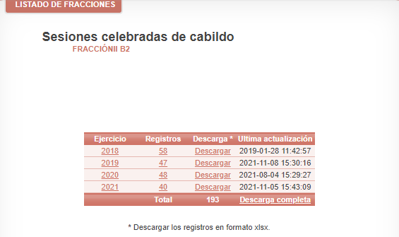
Acto seguido, toda vez que el particular solicitó información de los ejercicios 2019, 2020 y 2021, se procedió a realizar la consulta a través de un muestreo aleatorio de las actas contenidas en dicho portal de los referidos ejercicios, como se muestra a continuación:
- Acta de la Primera Sesión Extraordinaria de Cabildo - 2019
(Localizada en el registro 040 - Ejercicio 2019)

Anexo 1 (páginas 12-15)
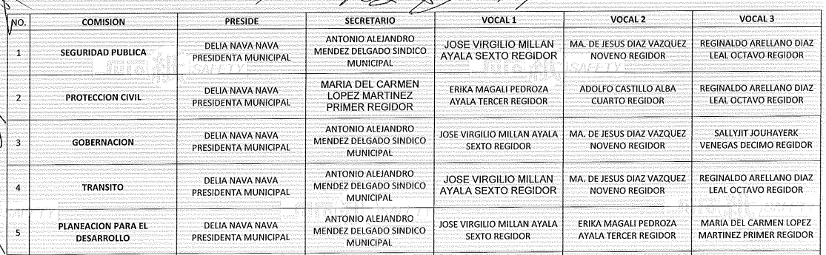

- Acta de la Segunda Sesión Ordinaria de Cabildo – 2019
(Localizada en el registro 037 - Ejercicio 2019)
Punto número 4 del Orden del Día:  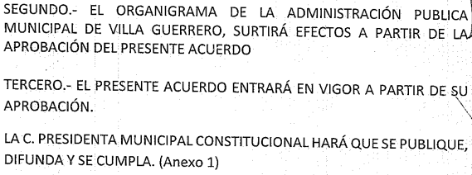 | Punto número 5 del Orden del Día:  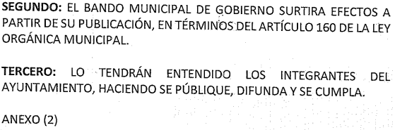
Punto número 6 del Orden del Día:   | Punto 7 del Orden del Día  
Anexo 1 (página 7)
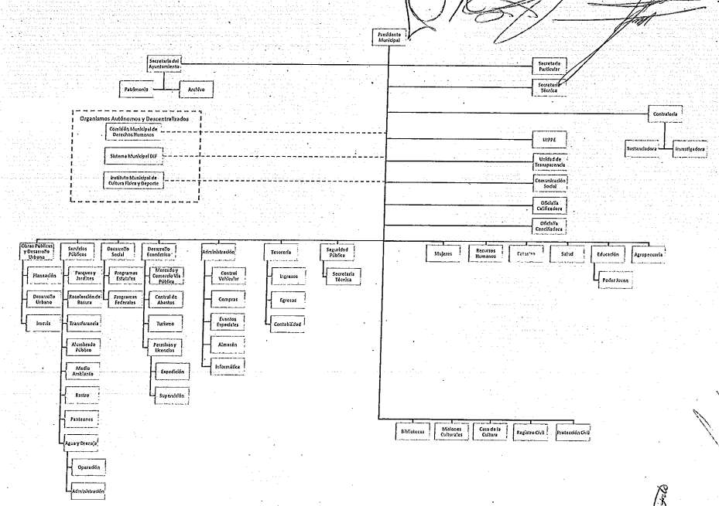
Anexo 2 (páginas 10-55)

Anexo 3 (página 9)
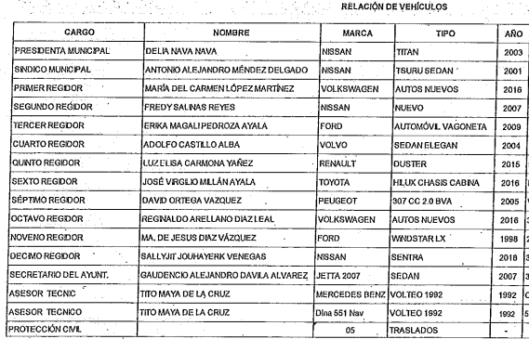
Anexo 4 (página 8)
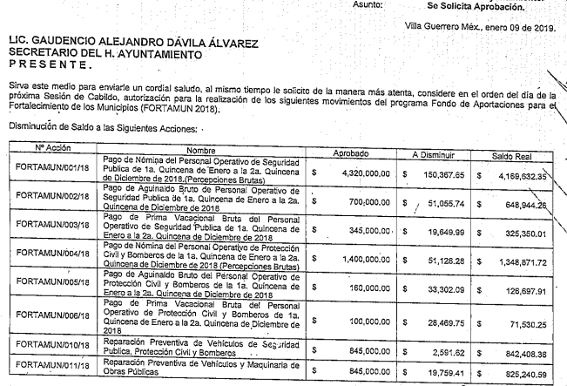
- Acta de la Cuadragésima Cuarta Sesión Ordinaria de Cabildo – 2019
(Localizada en el registro 006 - Ejercicio 2019)

Anexo 1 (página 8)

Anexo 2 (página 9)

- Acta de la Sexagésima Tercera Sesión Ordinaria de Cabildo – 2020
(Localizada en el registro 031 – Ejercicio 2020)

Anexo (Página 5)

- Acta de la Nonagésima Tercera Sesión Ordinaria de Cabildo – 2020
(Localizada en el registro 001 – Ejercicio 2020)

Anexo 1 (páginas 10-15)


Anexo 2 (páginas 16 y 17)

- Acta de la Centésima Vigésima Octava Sesión Ordinaria de Cabildo – 2020
(Localizada en el registro 002 – Ejercicio 2021)

Anexo 1 (página 9)

Anexo 2 (páginas 10 - 14)

De las imágenes anteriores se advierte que las Actas de las Sesiones de Cabildo, efectivamente incluyen los anexos o antecedentes que se derivan del desahogo de las mismas, tal y como lo refirió la Titular de la Unidad de Transparencia en su informe justificado.
Asimismo, no obsta mencionar que, derivado de la revisión efectuada por este Órgano Garante, se advirtió que algunas de las actas no contienen anexos, sin embargo, de la lectura de las mismas no se advirtió que estas debieran contenerlos, toda vez que dicha circunstancia no es una condición sine qua non puedan celebrarse Sesiones de Cabildo o aprobarse puntos de acuerdo de las mismas, pudiendo generarse anexos o no en el desahogo de dichas Sesiones.
Tomando en consideración lo hasta aquí expuesto, se estima que el derecho de acceso a la información accionado por el particular quedó atendido, toda vez que, de conformidad con el artículo 166 párrafo primero de la Ley de Transparencia y Acceso a la Información Pública del Estado de México y Municipios, el acceso a la información se tendrá por cumplido cuando los solicitantes tenga a su disposición la información requerida, o cuando realice su consulta en el lugar que ésta se localice, situación que en el presente caso ocurrió como ha quedado demostrado.
En tales circunstancias, ante lo infundado de los motivos de inconformidad del particular, resulta procedente confirmar la respuesta que el Sujeto Obligado otorgó a la solicitud de acceso a la información pública del Recurrente.
Así, con fundamento en lo prescrito en los artículos 5 párrafos trigésimo, trigésimo primero y trigésimo segundo fracciones IV y V de la Constitución Política del Estado Libre y Soberano de México; 2, fracción II; 29, 36 fracciones I y II; 176, 178, 181, 185, fracción I, 186 y 188 de la Ley de Transparencia y Acceso a la Información Pública del Estado de México y Municipios, este Pleno:
- R E S U E L V E:
Primero. Son infundadas las razones o motivos de inconformidad hechos valer por la parte Recurrente en el recurso de revisión 05844/INFOEM/IP/RR/2021, por ende, en términos de los argumentos de derecho señalados en el considerando cuarto, se Confirma la respuesta del sujeto obligado.
Segundo. Notifíquese, vía SAIMEX, al Responsable de la Unidad de Transparencia del Sujeto Obligado la presente resolución, para su conocimiento.
Tercero. Notifíquese, vía SAIMEX, a la parte Recurrente la presente resolución, así como, que de conformidad con lo establecido en el artículo 196 de la Ley de Transparencia y Acceso a la Información Pública del Estado de México y Municipios, podrá impugnarla vía el Juicio de Amparo en los términos de las leyes aplicables.
ASÍ LO RESUELVE, POR UNANIMIDAD DE VOTOS, EL PLENO DEL INSTITUTO DE TRANSPARENCIA, ACCESO A LA INFORMACIÓN PÚBLICA Y PROTECCIÓN DE DATOS PERSONALES DEL ESTADO DE MÉXICO Y MUNICIPIOS, CONFORMADO POR LOS COMISIONADOS JOSÉ MARTÍNEZ VILCHIS, MARÍA DEL ROSARIO MEJÍA AYALA, SHARON CRISTINA MORALES MARTÍNEZ (CON AUSENCIA JUSTIFICADA), LUIS GUSTAVO PARRA NORIEGA Y GUADALUPE RAMÍREZ PEÑA; EN LA SEGUNDA SESIÓN ORDINARIA CELEBRADA EL DIECINUEVE DE ENERO DEL DOS MIL VEINTIDÓS, ANTE EL SECRETARIO TÉCNICO DEL PLENO ALEXIS TAPIA RAMÍREZ.

Artículo 161. Cuando la información requerida por el solicitante ya esté disponible al público en medios impresos, tales como libros, compendios, trípticos, registros públicos, en formatos electrónicos disponibles en Internet o en cualquier otro medio, se le hará saber por el medio requerido por el solicitante la fuente, el lugar y la forma en que puede consultar, reproducir o adquirir dicha información en un plazo no mayor a cinco días hábiles. La fuente deberá ser precisa y concreta y no debe implicar que el solicitante realice una búsqueda en toda la información que se encuentre disponible.

